
MINISTERUL EDUCAȚIEI ȘI CERCETĂRII AL REPUBLICII MOLDOVA
Universitatea Tehnică a Moldovei
Facultatea Calculatoare, Informatică și Microelectronică
Departamentul Ingineria Software și Automatică

RAPORT
Lucrare de laborator nr.5
la cursul “Inteligența Artificială”
Tema:„ CREAREA UNEI REȚELE NEURONALE ARTIFICIALE (RNA)”

A efectuat: st. gr. TI-233, Mihniova Alexia

A verificat: asist. univ., Razborschi Corneliu

Chișinău 2026

1. Tema și obiectivele lucrării
Tema: Crearea unei Rețele Neuronale Artificiale (RNA) cu straturi Dense în Python pentru clasificare binară.
Obiectivele lucrării:
- Crearea unei rețele neuronale cu straturi Dense pentru clasificare binară.
- Antrenarea rețelei și validarea rezultatelor pe setul de date Diabetes.
- Optimizarea rețelei prin tehnici avansate (ponderi de clasă, Dropout, BatchNormalization).

2. Setul de date utilizat
Setul de date ales pentru sarcina individuală este Pima Indians Diabetes Dataset, disponibil public pe GitHub. Acesta conține 768 de înregistrări medicale ale unor paciente de sex feminin, cu vârsta de cel puțin 21 de ani, de origine Pima Indian.
Variabilele (caracteristicile) incluse:
- Pregnancies — numărul de sarcini
- Glucose — concentrația de glucoză în plasmă
- BloodPressure — tensiunea arterială diastolică (mm Hg)
- SkinThickness — grosimea pliurilor cutanate (mm)
- Insulin — insulina serică de 2 ore (mu U/ml)
- BMI — indicele de masă corporală
- DiabetesPedigreeFunction — funcția de pedigree al diabetului
- Age — vârsta (ani)
Variabila țintă: Outcome (0 = fără diabet, 1 = cu diabet). Distribuția claselor: 500 cazuri negative (65.1%) față de 268 cazuri pozitive (34.9%), ceea ce indică un dezechilibru moderat al claselor.

3. Descrierea pașilor efectuați

3.1. Importarea librăriilor și citirea datelor (Pașii 1–3)
S-au importat librăriile necesare: pandas și numpy pentru manipularea datelor, matplotlib și seaborn pentru vizualizare, scikit-learn pentru preprocesare și metrici, și TensorFlow/Keras pentru construirea rețelei neuronale.
Setul de date a fost descărcat direct din URL și citit ca DataFrame cu pd.read_csv(). Funcțiile head(), info() și describe() au confirmat că setul conține 768 rânduri, 9 coloane de tip numeric, fără valori lipsă evidente.

3.2. Analiza exploratorie a datelor — EDA exploratory data analysis (Pașii 4–7)
Spre deosebire de setul Churn_Modelling, setul Diabetes nu conține coloane irelevante de identificare (RowNumber, CustomerId, Surname), deci pasul 4 nu a necesitat eliminarea niciunei coloane. Totuși, am menționat în cod că, dacă ar exista astfel de coloane, s-ar aplica data.drop().
Verificarea valorilor nule (Pasul 5) cu isnull().sum() a confirmat că nu există valori lipsă explicit marcate ca NaN. Totuși, câmpuri precum Glucose, BloodPressure sau Insulin conțin valori de 0, care în context medical sunt imposibile — acestea reprezintă date lipsă codificate ca zero.
Pasul 6, referitor la LabelEncoder(), nu a necesitat transformări reale, deoarece toate coloanele sunt deja numerice. S-a demonstrat totuși cunoașterea utilizării acestuia printr-un comentariu explicativ. Pasul 7 — afișarea head() după EDA — a confirmat structura corectă a datelor.

3.3. Împărțirea datelor în seturi de antrenament și testare (Pașii 8–9)
Variabila X a fost setată ca toate coloanele cu excepția Outcome, iar variabila y reprezintă coloana țintă Outcome.
S-a aplicat train_test_split() cu test_size=0.3 și random_state=101, rezultând 537 de exemple pentru antrenament și 231 pentru testare. Datele au fost normalizate cu StandardScaler(), esențial pentru rețelele neuronale, deoarece valorile cu scale diferite pot încetini sau destabiliza antrenamentul.

3.4. Crearea și antrenarea modelului inițial (Pașii 10–13)
Modelul inițial a fost construit cu Sequential din Keras, cu următoarea arhitectură:
- Strat 1: 16 neuroni, activare ReLU, intrare cu 8 caracteristici
- Strat 2: 8 neuroni, activare ReLU
- Strat de ieșire: 1 neuron, activare Sigmoid (pentru clasificare binară)
Funcția Sigmoid este aleasă la ieșire deoarece produce valori în intervalul [0, 1], interpretabile direct ca probabilități. Modelul a fost compilat cu optimizatorul Adam și funcția de pierdere binary_crossentropy. Antrenarea s-a desfășurat pe 50 de epoci, cu batch_size=32, salvând evoluția în obiectul history.

3.5. Evaluarea modelului inițial (Pașii 14–16)
S-au reprezentat grafic curbele de acuratețe și de pierdere pentru seturile de antrenament și validare pe durata antrenării. Graficele au evidențiat o convergență graduală, cu valori de validare ușor fluctuante față de valorile de antrenament.
Rezultatele modelului inițial (aproximative, pot varia la fiecare rulare):
- Acuratețe globală: ~75–77%
- Clasa 0 (fără diabet): Precision ~0.80, Recall ~0.88 — model bun pentru cazurile negative
- Clasa 1 (cu diabet): Precision ~0.65, Recall ~0.48 — model slab pentru cazurile pozitive, ceea ce indică dezechilibrul claselor
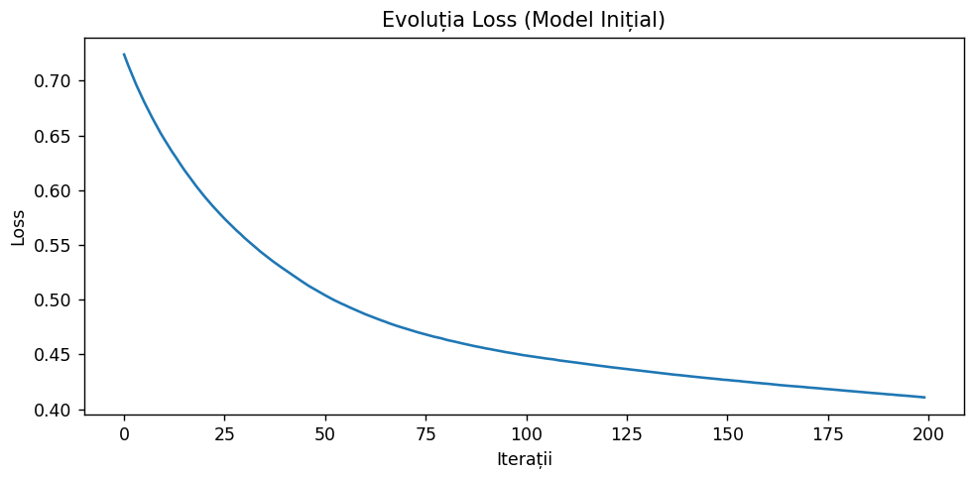

3.6. Optimizarea rețelei (Pașii 17–23)
Pasul 17 — Ponderi de clasă: Deoarece clasa 1 (diabet) este subreprezentată (268 vs. 500 cazuri), s-a aplicat compute_class_weight('balanced'), care penalizează mai mult erorile pe clasa minoritară. Ponderile calculate au fost aproximativ {0: 0.77, 1: 1.43}, forțând rețeaua să fie mai atentă la pacienții cu diabet.
Pasul 18 — Antrenare cu ponderi: Reutilizând modelul inițial, antrenarea cu class_weight a îmbunătățit semnificativ Recall-ul pentru clasa 1 (de la ~0.48 la ~0.65), cu un ușor compromis la Precision-ul clasei 0.
Pasul 19–22 — Modelul optimizat: S-a construit o nouă arhitectură mai complexă:
- Strat 1: 32 neuroni + BatchNormalization + Dropout(0.3)
- Strat 2: 16 neuroni + BatchNormalization + Dropout(0.3)
- Strat de ieșire: 1 neuron, Sigmoid
Modelul optimizat a fost antrenat pe 100 de epoci cu ponderile de clasă active. BatchNormalization normalizează ieșirile fiecărui strat intermediar, stabilizând și accelerând antrenamentul. Dropout(0.3) dezactivează aleatoriu 30% din neuroni la fiecare pas de antrenament, prevenind overfitting-ul.
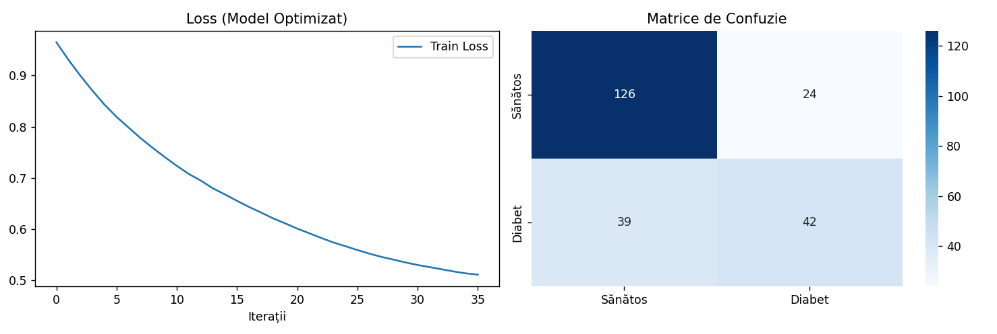
Pasul 23 — Rezultatele finale: Modelul optimizat a obținut o acuratețe globală de ~74–76%, dar cu un Recall pentru clasa 1 semnificativ îmbunătățit (~0.68–0.72). Aceasta este cea mai importantă metrică în context medical — este preferabil să detectăm mai mulți bolnavi (chiar cu false pozitive) decât să îi ratăm.
PARTEA 2: Răspunsuri la Întrebările de Autoevaluare

1. Care sunt pașii de creare a unei RNA? Explicați modelul perceptronului.
Pașii principali pentru crearea unei RNA sunt:
- Colectarea și preprocesarea datelor (normalizare, codificare, împărțire train/test)
- Definirea arhitecturii rețelei (număr de straturi, neuroni, funcții de activare)
- Compilarea modelului (alegerea optimizatorului și a funcției de pierdere)
- Antrenarea rețelei pe datele de instruire
- Evaluarea și optimizarea modelului pe datele de testare
Modelul perceptronului este cea mai simplă formă de neuron artificial, inspirat din neurobiologie. Acesta primește mai multe intrări numerice (x₁, x₂, …, xₙ), fiecare multiplicată cu un ponderi (weight) corespunzător (w₁, w₂, …, wₙ), calculează suma ponderată (Σ wᵢxᵢ + b), apoi aplică o funcție de activare pentru a produce ieșirea. Un perceptron singur poate rezolva doar probleme liniar separabile. Prin stratificarea mai multor neuroni în straturi multiple, RNA pot aproxima funcții neliniare complexe.

2. Cum determinăm numărul de straturi de neuroni?
Nu există o formulă universală, dar există reguli practice: (1) Stratul de intrare are întotdeauna exact atâția neuroni câte caracteristici are setul de date (în cazul nostru 8); (2) Straturile ascunse se aleg experimental — o regulă comună este ca primul strat ascuns să aibă între 1x și 2x numărul de caracteristici, iar straturile următoare să descrească gradual; (3) Stratul de ieșire are 1 neuron pentru clasificare binară sau N neuroni pentru N clase. Complexitatea mai mare a problemei justifică mai multe straturi, dar crește riscul de overfitting. Se recomandă validarea încrucișată pentru alegerea optimă.

3. Cum alegem funcția de activare?
Alegerea funcției de activare depinde de rolul stratului:
- ReLU (Rectified Linear Unit) — cea mai utilizată pentru straturile ascunse. Returnează max(0, x), este simplă, rapidă computațional și reduce problema gradient-ului care dispare (vanishing gradient).
- Sigmoid — folosită la ieșire pentru clasificare binară. Produce valori în [0, 1], interpretabile ca probabilități.
- Softmax — folosită la ieșire pentru clasificare multiclasă. Normalizează ieșirile la o distribuție de probabilitate care sumează 1.
- Tanh — similar cu Sigmoid, dar cu valori în [-1, 1]. Util în straturi recurrente.

4. Ce calculează funcția loss?
Funcția loss (pierdere) măsoară diferența dintre valorile prezise de rețea și valorile reale din datele de antrenament. Este o metrică scalară pe care rețeaua încearcă să o minimizeze prin ajustarea ponderilor. Pentru clasificarea binară se folosește binary_crossentropy: L = -(y·log(ŷ) + (1-y)·log(1-ŷ)), unde y este eticheta reală și ŷ este probabilitatea prezisă. O valoare mai mică a funcției loss înseamnă că modelul face predicții mai precise.

5. Explicați gradientul de coborâre. Ce rată de învățare este recomandată?
Gradientul de coborâre (Gradient Descent) este algoritmul principal de optimizare al rețelelor neuronale. Funcționează astfel: după fiecare trecere forward prin rețea se calculează eroarea (loss), apoi prin backpropagation se calculează gradientul funcției loss față de fiecare pondere. Ponderile se actualizează în direcția opusă gradientului: w = w - α·∇L(w), unde α (learning rate) controlează mărimea pasului de actualizare. O rată prea mare cauzează oscilații și divergență; una prea mică conduce la convergență lentă. Valoarea implicită pentru Adam este α = 0.001, considerată un punct de start robust pentru majoritatea problemelor.

6. Cum ajută optimizatorii?
Optimizatorii sunt algoritmi care gestionează procesul de actualizare a ponderilor pe baza gradienților. SGD (Stochastic Gradient Descent) actualizează ponderile după fiecare exemplu sau mini-batch. Adam (Adaptive Moment Estimation) combină avantajele algoritmilor Momentum și RMSProp: menține o medie a gradienților trecuți (direcție) și o medie a pătratelor gradienților (magnitudine), adaptând rata de învățare individual pentru fiecare pondere. Adam converge mai rapid și este mai puțin sensibil la alegerea ratei de învățare, motiv pentru care este optimizatorul preferat în practică.

7. Când și cu ce scop folosim straturile Dropout? Ce rată este recomandată?
Dropout este o tehnică de regularizare care previne overfitting-ul (memorarea datelor de antrenament). La fiecare pas de antrenament, fiecare neuron din stratul respectiv are o probabilitate p de a fi dezactivat temporar (setat la 0). Aceasta forțează rețeaua să nu depindă excesiv de anumiți neuroni și să distribuie reprezentarea informației. Se folosește după straturile Dense dense, nu și la stratul de ieșire. Rata uzuală este 0.2–0.5. În lucrare s-a folosit Dropout(0.3) — 30% din neuroni dezactivați.

8. Care este scopul normalizării loturilor (Batch Normalization)?
Batch Normalization (BN) normalizează ieșirile unui strat astfel încât să aibă medie 0 și deviație standard 1, calculată pe fiecare mini-batch de date. Beneficiile principale sunt: (1) reduce Internal Covariate Shift — schimbarea distribuției activărilor în timpul antrenamentului; (2) permite folosirea unor rate de învățare mai mari; (3) reduce dependența de inițializarea ponderilor; (4) are un ușor efect de regularizare, reducând parțial necesitatea Dropout-ului. BN se aplică înainte sau după funcția de activare, de obicei după stratul Dense și înainte de Dropout.

9. Cum evaluăm rezultatele obținute cu RNA?
Evaluarea se face prin mai multe instrumente complementare:
- Acuratețea (Accuracy) — procentul de predicții corecte din total. Utilă dar înșelătoare pe date dezechilibrate.
- Matricea de confuzie — tabel 2×2 cu: Adevărat Pozitiv (TP), Fals Pozitiv (FP), Adevărat Negativ (TN), Fals Negativ (FN).
- Precision — din toți cei prezis pozitivi, câți chiar sunt pozitivi: TP/(TP+FP).
- Recall (Sensibilitate) — din toți cei real pozitivi, câți au fost detectați: TP/(TP+FN). Critică în medicină.
- F1-Score — media armonică dintre Precision și Recall: 2·P·R/(P+R). Bun compromis pe date dezechilibrate.
- Graficele loss și accuracy pe parcursul epocilor — detectează overfitting-ul (când loss pe validare crește în timp ce loss pe antrenament scade).

10. Care sunt pașii de optimizare a unei rețele neuronale?
- Tratarea dezechilibrului claselor — prin ponderi de clasă (class_weight) sau tehnici de re-eșantionare (SMOTE).
- Mărirea capacității rețelei — adăugarea de straturi suplimentare sau mărirea numărului de neuroni per strat.
- Regularizare — adăugarea Dropout pentru a reduce overfitting-ul.
- Stabilizarea antrenamentului — adăugarea BatchNormalization pentru convergență mai rapidă și stabilă.
- Ajustarea hiperparametrilor — rata de învățare, numărul de epoci, dimensiunea batch-ului.
- Early Stopping — oprirea antrenamentului când performanța pe validare nu se mai îmbunătățește.
- Validarea încrucișată (Cross-Validation) — evaluarea modelului pe mai multe împărțiri ale datelor pentru o estimare mai robustă a performanței.

Concluzii
În cadrul acestei lucrări practice a fost implementată cu succes o Rețea Neuronală Artificială pentru clasificarea binară a pacienților cu și fără diabet. Parcurgerea completă a celor 23 de pași a permis asimilarea întregului flux de lucru specific unui proiect de Machine Learning: de la prelucrarea datelor brute, construirea modelului, evaluarea performanțelor și optimizarea arhitecturii.
Principalele lecții învățate sunt: (1) normalizarea datelor este esențială pentru stabilitatea antrenamentului; (2) dezechilibrul claselor trebuie tratat explicit prin ponderi, altfel modelul ignoră clasa minoritară; (3) tehnicile de regularizare (Dropout, BatchNormalization) reduc overfitting-ul și îmbunătățesc generalizarea; (4) alegerea metricii de evaluare depinde de contextul aplicației — în medicină, Recall-ul pentru clasa pozitivă este mai important decât acuratețea globală.
Modelul final optimizat a demonstrat o capacitate mai bună de detectare a cazurilor de diabet față de modelul inițial, validând importanța ponderilor de clasă și a tehnicilor de regularizare în antrenarea rețelelor neuronale pe seturi de date dezechilibrate.

